ใบงานที่ 3
การจัดวาง / บิดภาพ
ขั้นตอนที่ 1
- File à Openàเลือกรูปที่ต้องการà Open
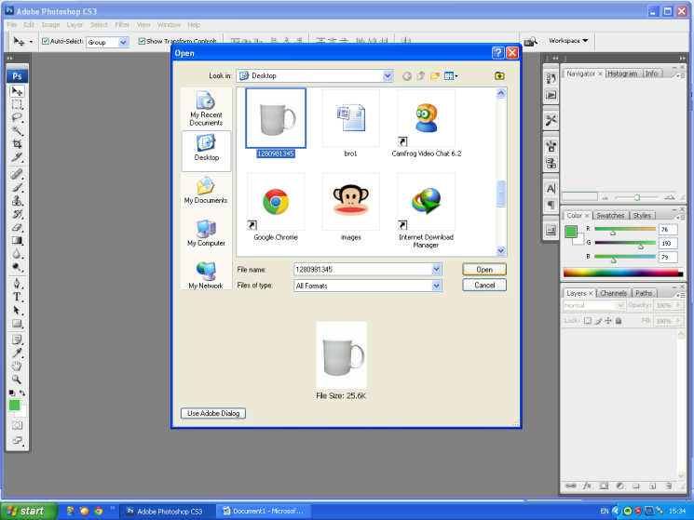
ขั้นตอนที่ 2
- Image → Adjustments → Curves→ปรับสีตามต้องการ → Ok
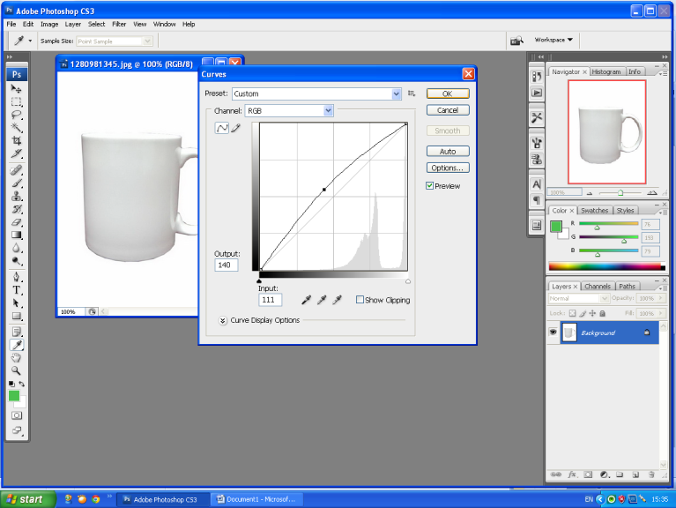

ขั้นตอนที่ 3
- เปิดรูปที่จะทำลายของแก้ว→เลือกเครื่องมือ Magic wand Tool → Select → Inverse
เลือก Move Tool แล้วลากภาพไปที่ภาพแรก
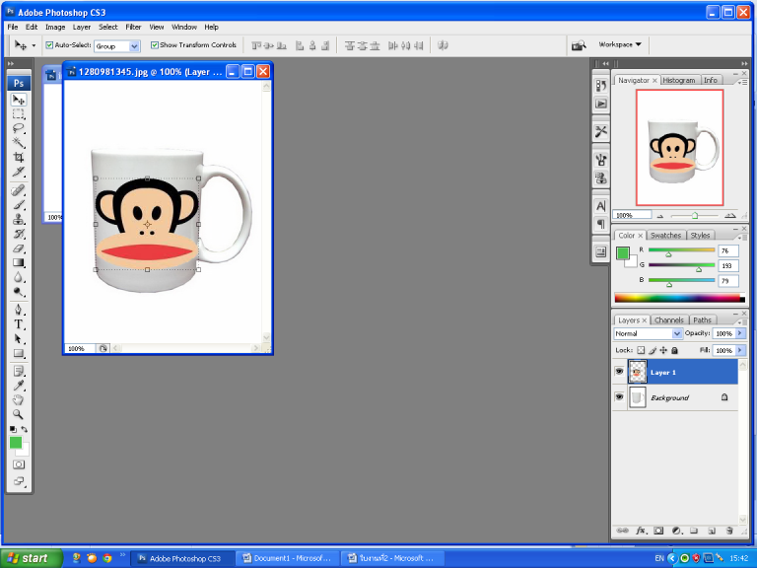
ขั้นตอนที่ 4
- Edit → Transform → Warp → แล้วก็ปรับให้ตามทรงของแก้ว
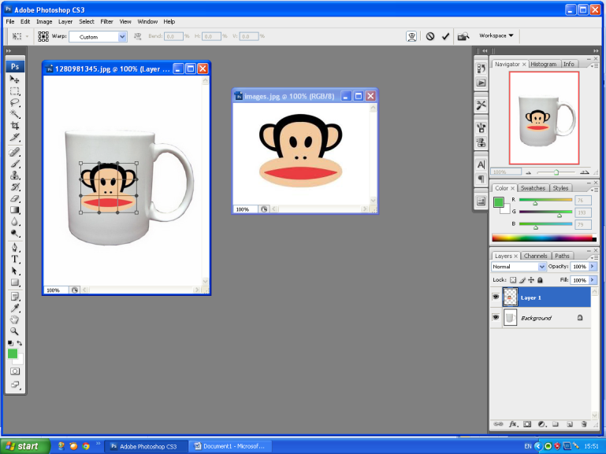

ขั้นตอนที่ 5
- Move Tool → Apply →Image → Adjustments→Curves → ปรับได้ตามต้องการ
